Schulrallye QR-Code zur Aufgabe: Biologie
Frage eine Aufsicht führende Lehrkraft nach dem Tablet für die Schulrallye für diesen Raum. Gehe dann wie folgt vor:
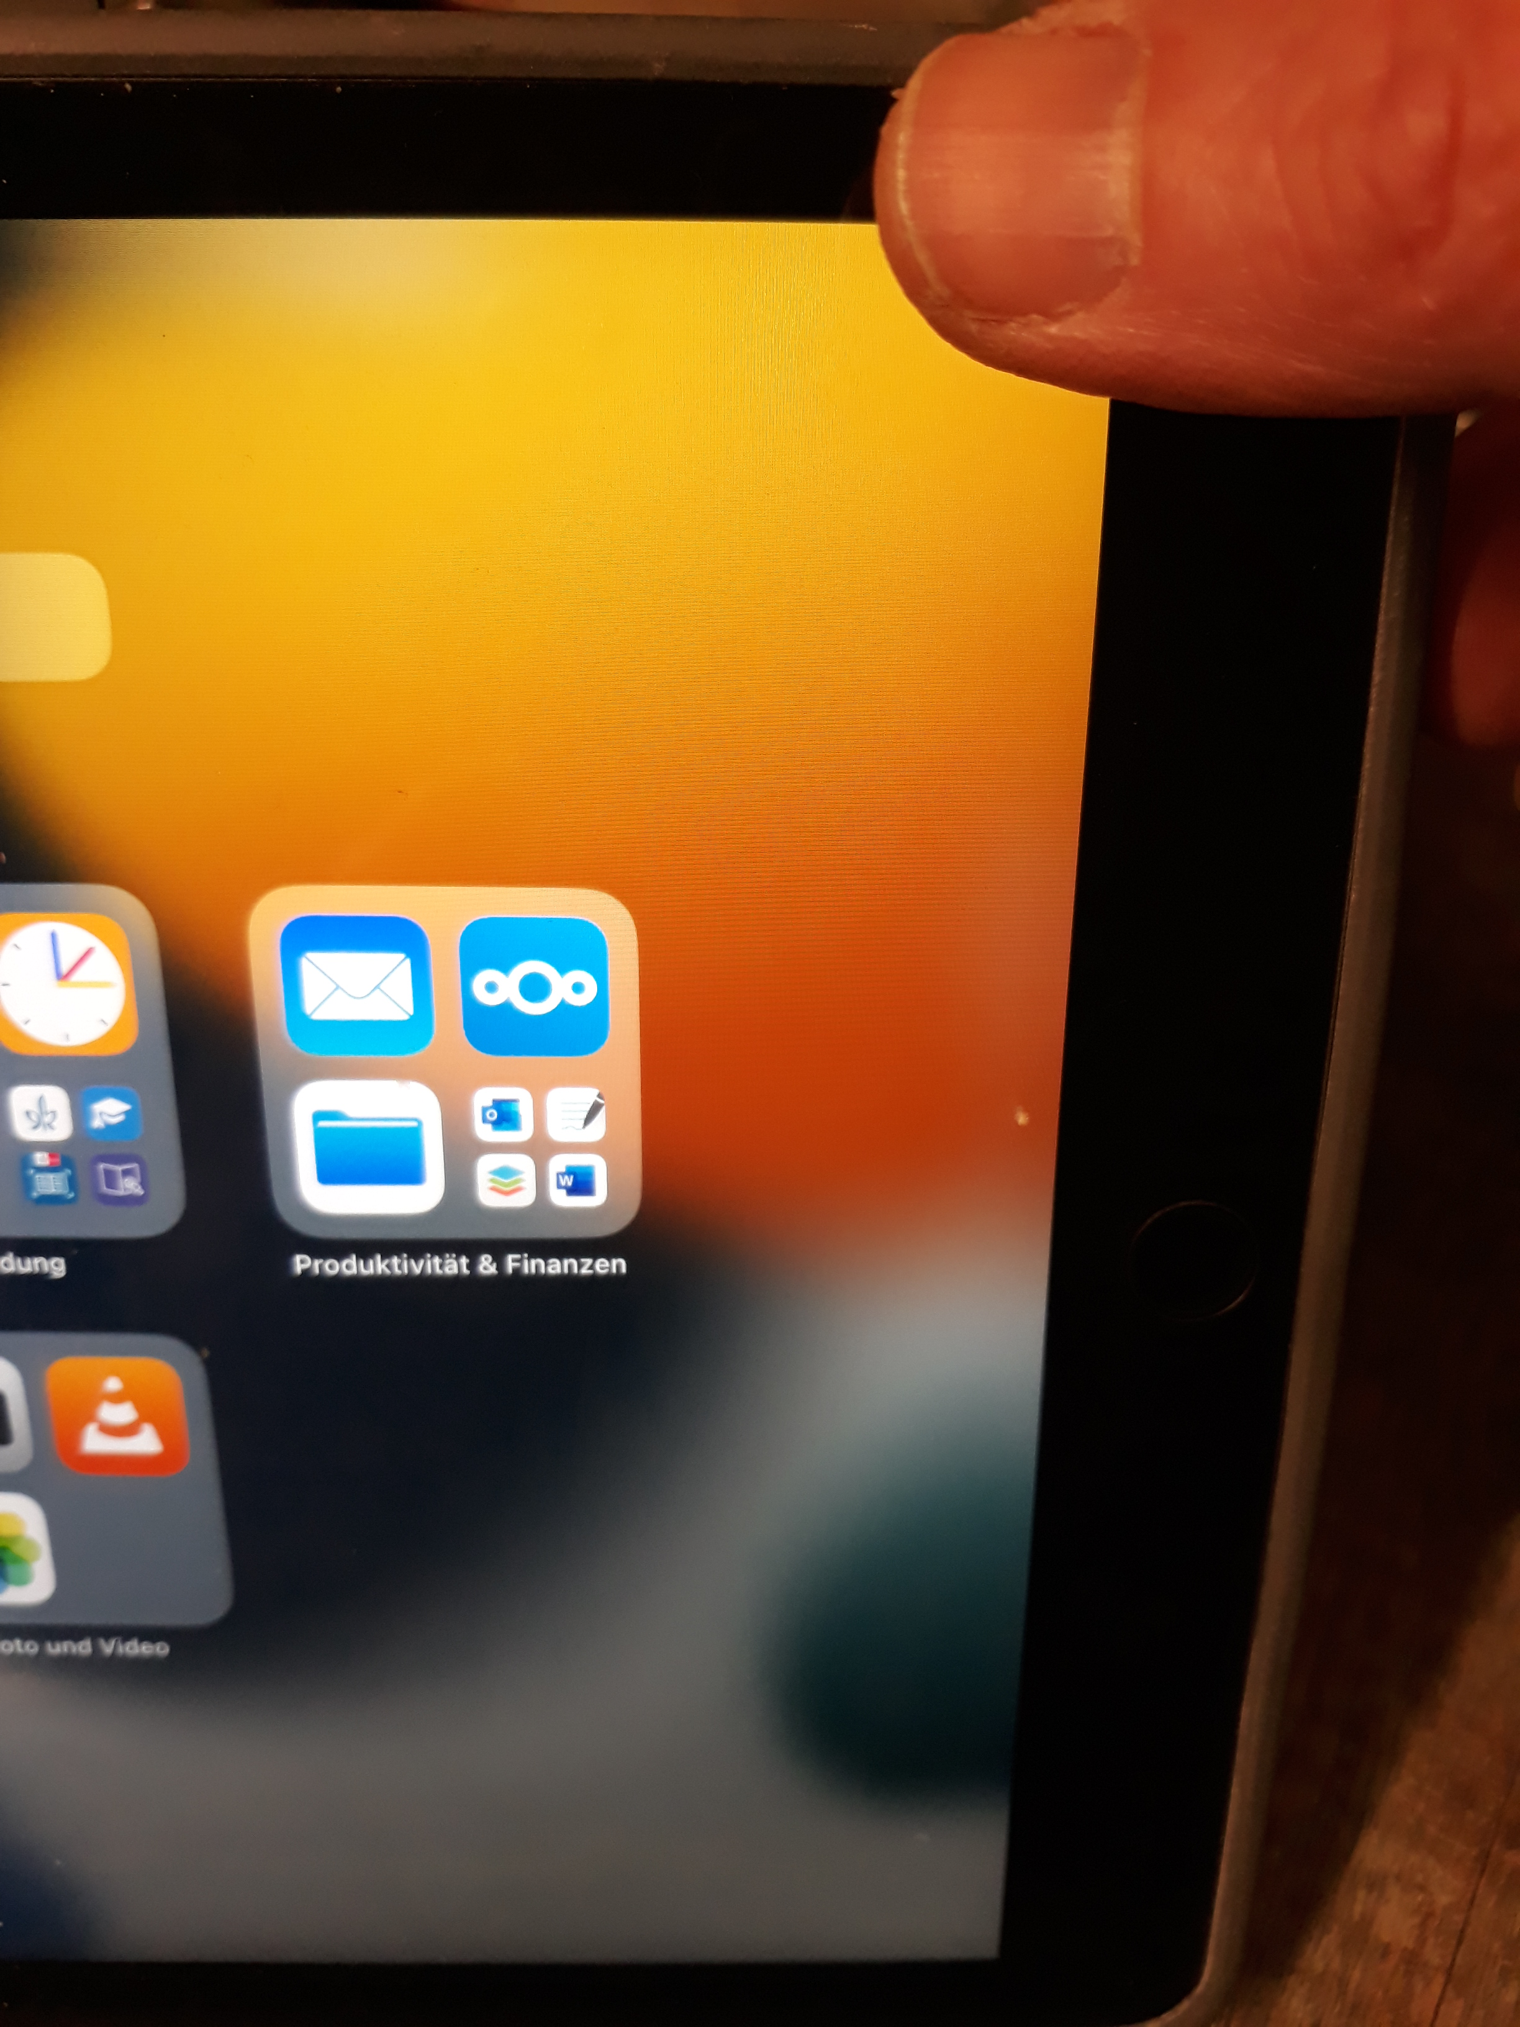
1. Starte das Tablet und fahre mit dem Daumen am rechten oberen Rand von oben herunter in den Bildschirmbereich.

Bild 1
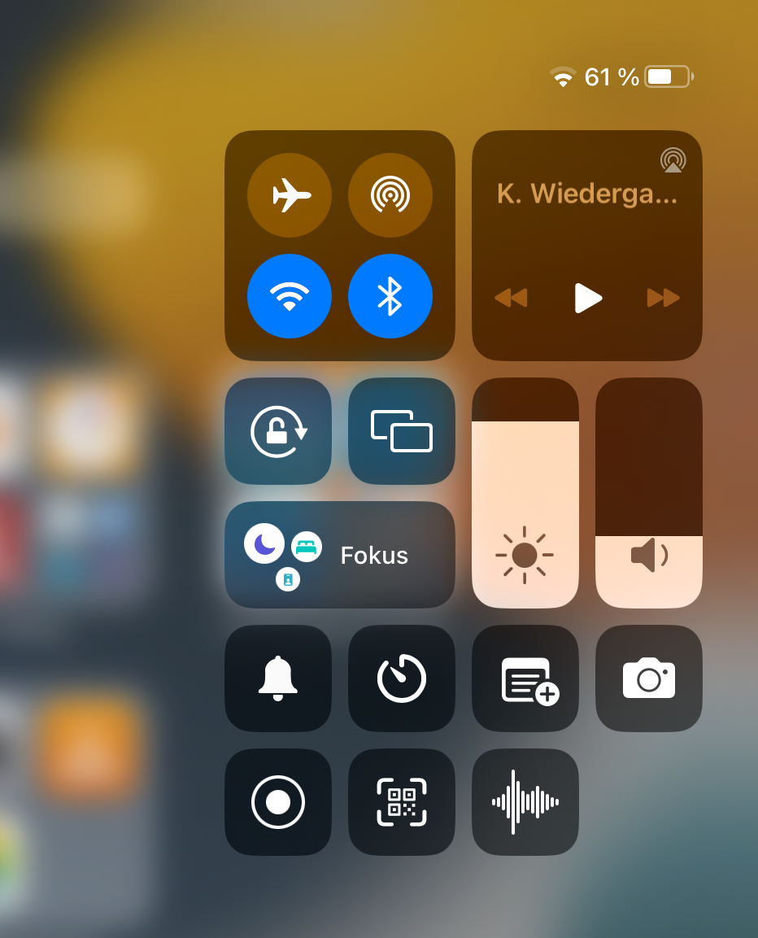
2. Tippe dann auf das QR-Code-Symbol.

Bild 2
3. Visiere mit dem dann erscheinden Erfasser den QR-Code auf diesem Blatt an. Du wirst dann zum Schul-Moodle weitergeleitet, wo Du dich mit deinen Nutzerdaten anmelden musst (siehe dein persönlicher Laufzettel). Danach startet automatisch die Aufgabe für diese Station. (Nicht vergessen: Nach Beendigung der Aufgabe und Nachschauen des gewonnenen Monsters wieder ausloggen!)

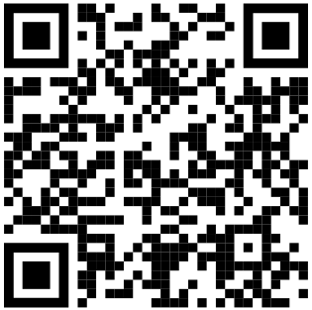
Schulrallye QR-Code zur Aufgabe: Deutsch
Frage eine Aufsicht führende Lehrkraft nach dem Tablet für die Schulrallye für diesen Raum. Gehe dann wie folgt vor:
1. Starte das Tablet und fahre mit dem Daumen am rechten oberen Rand von oben herunter in den Bildschirmbereich.

Bild 1
2. Tippe dann auf das QR-Code-Symbol.

Bild 2
3. Visiere mit dem dann erscheinden Erfasser den QR-Code auf diesem Blatt an. Du wirst dann zum Schul-Moodle weitergeleitet, wo Du dich mit deinen Nutzerdaten anmelden musst (siehe dein persönlicher Laufzettel). Danach startet automatisch die Aufgabe für diese Station. (Nicht vergessen: Nach Beendigung der Aufgabe und Nachschauen des gewonnenen Monsters wieder ausloggen!)

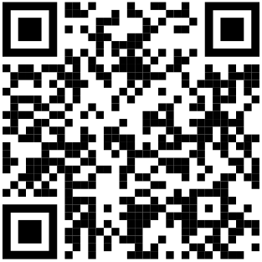
Schulrallye QR-Code zur Aufgabe: Erdkunde
Frage eine Aufsicht führende Lehrkraft nach dem Tablet für die Schulrallye für diesen Raum. Gehe dann wie folgt vor:
1. Starte das Tablet und fahre mit dem Daumen am rechten oberen Rand von oben herunter in den Bildschirmbereich.

Bild 1
2. Tippe dann auf das QR-Code-Symbol.

Bild 2
3. Visiere mit dem dann erscheinden Erfasser den QR-Code auf diesem Blatt an. Du wirst dann zum Schul-Moodle weitergeleitet, wo Du dich mit deinen Nutzerdaten anmelden musst (siehe dein persönlicher Laufzettel). Danach startet automatisch die Aufgabe für diese Station. (Nicht vergessen: Nach Beendigung der Aufgabe und Nachschauen des gewonnenen Monsters wieder ausloggen!)

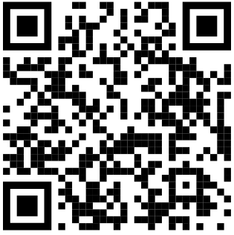
Schulrallye QR-Code zur Aufgabe: Geschichte / Gemeinschaftskunde
Frage eine Aufsicht führende Lehrkraft nach dem Tablet für die Schulrallye für diesen Raum. Gehe dann wie folgt vor:
1. Starte das Tablet und fahre mit dem Daumen am rechten oberen Rand von oben herunter in den Bildschirmbereich.

Bild 1
2. Tippe dann auf das QR-Code-Symbol.

Bild 2
3. Visiere mit dem dann erscheinden Erfasser den QR-Code auf diesem Blatt an. Du wirst dann zum Schul-Moodle weitergeleitet, wo Du dich mit deinen Nutzerdaten anmelden musst (siehe dein persönlicher Laufzettel). Danach startet automatisch die Aufgabe für diese Station. (Nicht vergessen: Nach Beendigung der Aufgabe und Nachschauen des gewonnenen Monsters wieder ausloggen!)

Schulrallye QR-Code zur Aufgabe: Kunst
Frage eine Aufsicht führende Lehrkraft nach dem Tablet für die Schulrallye für diesen Raum. Gehe dann wie folgt vor:
1. Starte das Tablet und fahre mit dem Daumen am rechten oberen Rand von oben herunter in den Bildschirmbereich.

Bild 1
2. Tippe dann auf das QR-Code-Symbol.

Bild 2
3. Visiere mit dem dann erscheinden Erfasser den QR-Code auf diesem Blatt an. Du wirst dann zum Schul-Moodle weitergeleitet, wo Du dich mit deinen Nutzerdaten anmelden musst (siehe dein persönlicher Laufzettel). Danach startet automatisch die Aufgabe für diese Station. (Nicht vergessen: Nach Beendigung der Aufgabe und Nachschauen des gewonnenen Monsters wieder ausloggen!)

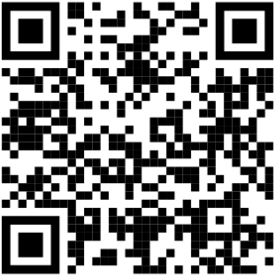
Schulrallye QR-Code zur Aufgabe: Mathematik
Frage eine Aufsicht führende Lehrkraft nach dem Tablet für die Schulrallye für diesen Raum. Gehe dann wie folgt vor:
1. Starte das Tablet und fahre mit dem Daumen am rechten oberen Rand von oben herunter in den Bildschirmbereich.

Bild 1
2. Tippe dann auf das QR-Code-Symbol.

Bild 2
3. Visiere mit dem dann erscheinden Erfasser den QR-Code auf diesem Blatt an. Du wirst dann zum Schul-Moodle weitergeleitet, wo Du dich mit deinen Nutzerdaten anmelden musst (siehe dein persönlicher Laufzettel). Danach startet automatisch die Aufgabe für diese Station. (Nicht vergessen: Nach Beendigung der Aufgabe und Nachschauen des gewonnenen Monsters wieder ausloggen!)

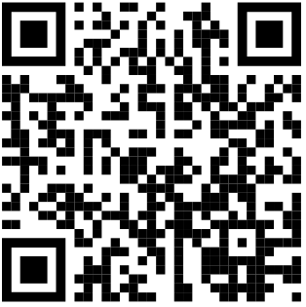
Schulrallye QR-Code zur Aufgabe: Musik
Frage eine Aufsicht führende Lehrkraft nach dem Tablet für die Schulrallye für diesen Raum. Gehe dann wie folgt vor:
1. Starte das Tablet und fahre mit dem Daumen am rechten oberen Rand von oben herunter in den Bildschirmbereich.

Bild 1
2. Tippe dann auf das QR-Code-Symbol.

Bild 2
3. Visiere mit dem dann erscheinden Erfasser den QR-Code auf diesem Blatt an. Du wirst dann zum Schul-Moodle weitergeleitet, wo Du dich mit deinen Nutzerdaten anmelden musst (siehe dein persönlicher Laufzettel). Danach startet automatisch die Aufgabe für diese Station. (Nicht vergessen: Nach Beendigung der Aufgabe und Nachschauen des gewonnenen Monsters wieder ausloggen!)

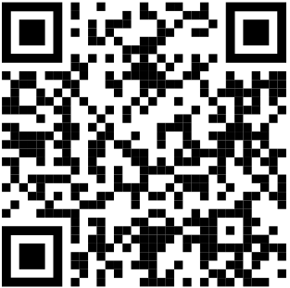
Schulrallye QR-Code zur Aufgabe: NWT
Frage eine Aufsicht führende Lehrkraft nach dem Tablet für die Schulrallye für diesen Raum. Gehe dann wie folgt vor:
1. Starte das Tablet und fahre mit dem Daumen am rechten oberen Rand von oben herunter in den Bildschirmbereich.

Bild 1
2. Tippe dann auf das QR-Code-Symbol.

Bild 2
3. Visiere mit dem dann erscheinden Erfasser den QR-Code auf diesem Blatt an. Du wirst dann zum Schul-Moodle weitergeleitet, wo Du dich mit deinen Nutzerdaten anmelden musst (siehe dein persönlicher Laufzettel). Danach startet automatisch die Aufgabe für diese Station. (Nicht vergessen: Nach Beendigung der Aufgabe und Nachschauen des gewonnenen Monsters wieder ausloggen!)

Schulrallye QR-Code zur Aufgabe: Physik
Frage eine Aufsicht führende Lehrkraft nach dem Tablet für die Schulrallye für diesen Raum. Gehe dann wie folgt vor:
1. Starte das Tablet und fahre mit dem Daumen am rechten oberen Rand von oben herunter in den Bildschirmbereich.

Bild 1
2. Tippe dann auf das QR-Code-Symbol.

Bild 2
3. Visiere mit dem dann erscheinden Erfasser den QR-Code auf diesem Blatt an. Du wirst dann zum Schul-Moodle weitergeleitet, wo Du dich mit deinen Nutzerdaten anmelden musst (siehe dein persönlicher Laufzettel). Danach startet automatisch die Aufgabe für diese Station. (Nicht vergessen: Nach Beendigung der Aufgabe und Nachschauen des gewonnenen Monsters wieder ausloggen!)

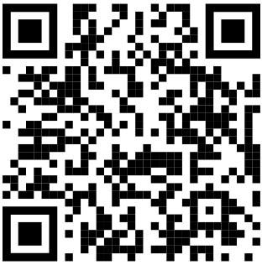
Schulrallye QR-Code zur Aufgabe: Religion
Frage eine Aufsicht führende Lehrkraft nach dem Tablet für die Schulrallye für diesen Raum. Gehe dann wie folgt vor:
1. Starte das Tablet und fahre mit dem Daumen am rechten oberen Rand von oben herunter in den Bildschirmbereich.

Bild 1
2. Tippe dann auf das QR-Code-Symbol.

Bild 2
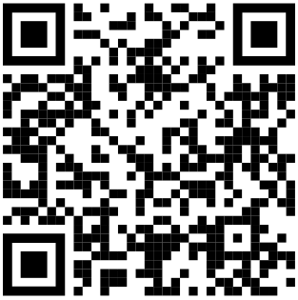
3. Visiere mit dem dann erscheinden Erfasser den QR-Code auf diesem Blatt an. Du wirst dann zum Schul-Moodle weitergeleitet, wo Du dich mit deinen Nutzerdaten anmelden musst (siehe dein persönlicher Laufzettel). Danach startet automatisch die Aufgabe für diese Station. (Nicht vergessen: Nach Beendigung der Aufgabe und Nachschauen des gewonnenen Monsters wieder ausloggen!)

Schulrallye QR-Code zur Aufgabe: Englisch
Frage eine Aufsicht führende Lehrkraft nach dem Tablet für die Schulrallye für diesen Raum. Gehe dann wie folgt vor:
1. Starte das Tablet und fahre mit dem Daumen am rechten oberen Rand von oben herunter in den Bildschirmbereich.

Bild 1
2. Tippe dann auf das QR-Code-Symbol.

Bild 2
3. Visiere mit dem dann erscheinden Erfasser den QR-Code auf diesem Blatt an. Du wirst dann zum Schul-Moodle weitergeleitet, wo Du dich mit deinen Nutzerdaten anmelden musst (siehe dein persönlicher Laufzettel). Danach startet automatisch die Aufgabe für diese Station. (Nicht vergessen: Nach Beendigung der Aufgabe und Nachschauen des gewonnenen Monsters wieder ausloggen!)

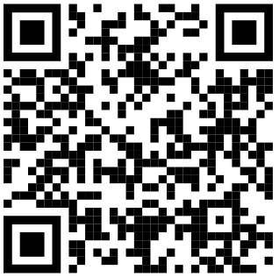
Schulrallye QR-Code zur Aufgabe: Französisch
Frage eine Aufsicht führende Lehrkraft nach dem Tablet für die Schulrallye für diesen Raum. Gehe dann wie folgt vor:
1. Starte das Tablet und fahre mit dem Daumen am rechten oberen Rand von oben herunter in den Bildschirmbereich.

Bild 1
2. Tippe dann auf das QR-Code-Symbol.

Bild 2
3. Visiere mit dem dann erscheinden Erfasser den QR-Code auf diesem Blatt an. Du wirst dann zum Schul-Moodle weitergeleitet, wo Du dich mit deinen Nutzerdaten anmelden musst (siehe dein persönlicher Laufzettel). Danach startet automatisch die Aufgabe für diese Station. (Nicht vergessen: Nach Beendigung der Aufgabe und Nachschauen des gewonnenen Monsters wieder ausloggen!)

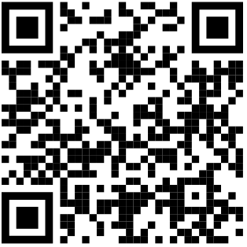
Schulrallye QR-Code zur Aufgabe: Latein
Frage eine Aufsicht führende Lehrkraft nach dem Tablet für die Schulrallye für diesen Raum. Gehe dann wie folgt vor:
1. Starte das Tablet und fahre mit dem Daumen am rechten oberen Rand von oben herunter in den Bildschirmbereich.

Bild 1
2. Tippe dann auf das QR-Code-Symbol.

Bild 2
3. Visiere mit dem dann erscheinden Erfasser den QR-Code auf diesem Blatt an. Du wirst dann zum Schul-Moodle weitergeleitet, wo Du dich mit deinen Nutzerdaten anmelden musst (siehe dein persönlicher Laufzettel). Danach startet automatisch die Aufgabe für diese Station. (Nicht vergessen: Nach Beendigung der Aufgabe und Nachschauen des gewonnenen Monsters wieder ausloggen!)

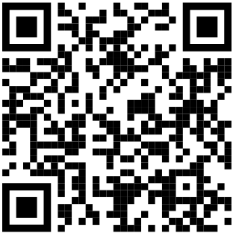
Schulrallye QR-Code zur Aufgabe: Spanisch
Frage eine Aufsicht führende Lehrkraft nach dem Tablet für die Schulrallye für diesen Raum. Gehe dann wie folgt vor:
1. Starte das Tablet und fahre mit dem Daumen am rechten oberen Rand von oben herunter in den Bildschirmbereich.

Bild 1
2. Tippe dann auf das QR-Code-Symbol.

Bild 2
3. Visiere mit dem dann erscheinden Erfasser den QR-Code auf diesem Blatt an. Du wirst dann zum Schul-Moodle weitergeleitet, wo Du dich mit deinen Nutzerdaten anmelden musst (siehe dein persönlicher Laufzettel). Danach startet automatisch die Aufgabe für diese Station. (Nicht vergessen: Nach Beendigung der Aufgabe und Nachschauen des gewonnenen Monsters wieder ausloggen!)

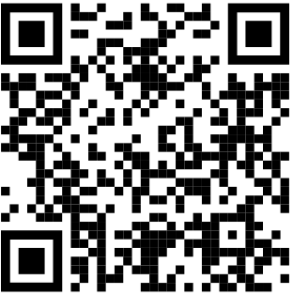
Schulrallye QR-Code zur Aufgabe: Wirtschaft
Frage eine Aufsicht führende Lehrkraft nach dem Tablet für die Schulrallye für diesen Raum. Gehe dann wie folgt vor:
1. Starte das Tablet und fahre mit dem Daumen am rechten oberen Rand von oben herunter in den Bildschirmbereich.

Bild 1
2. Tippe dann auf das QR-Code-Symbol.

Bild 2
3. Visiere mit dem dann erscheinden Erfasser den QR-Code auf diesem Blatt an. Du wirst dann zum Schul-Moodle weitergeleitet, wo Du dich mit deinen Nutzerdaten anmelden musst (siehe dein persönlicher Laufzettel). Danach startet automatisch die Aufgabe für diese Station. (Nicht vergessen: Nach Beendigung der Aufgabe und Nachschauen des gewonnenen Monsters wieder ausloggen!)

